Do školní tělocvičny i doma na chodbu – BONDEX Floor Varnish Jednosložkový polyuretanový podlahový lak na všechny druhy dřeva

7. listopadu 2018, Praha – Bondex Floor Varnish vytváří velmi tvrdý povrch, odolný proti mastnotě a poškrábání, proto je vhodný do prostorů s intenzivním provozem, jako jsou tělocvičny či jiná sportoviště, ale i frekventované chodby, obývací a dětské pokoje. Navíc má protiskluzový atest.
Hodně využívané dřevěné podlahy velmi trpí a jejich údržba není jednoduchá, tedy pokud nezvolíte správný nátěr. Ten by měl nejen chránit krásu dřeva a usnadňovat údržbu, ale také poskytovat dostatečnou ochranu před opotřebením a uklouznutím. Bondex Floor Varnish tyto tři podmínky splňuje, navíc se s ním díky jeho vodou ředitelné receptuře snadno pracuje a schne jen 3 hodiny. Novou tělocvičnu nebo chodbu tak můžete mít do večera jako novou.
Bondex Floor Varnish zdůrazňuje moderní vzhled dřeva a vytváří na něm tvrdý průhledný povrch odolný proti mastnotě i poškrábání. Následná údržba takto ošetřené podlahy spočívá jen v nenáročném úklidu pomocí běžně dostupných čisticích prostředků.

Kromě protiskluzového atestu (podle ČSN EN 13036-4) splňuje interiérový lak Bondex Floor Varnish požadavky ČSN 73 4130 Schodiště a šikmé rampy, ČSN 74 4505 Podlahy a ČSN EN 14904 Povrchy pro sportoviště – Halové povrchy pro víceúčelové použití.

Další technické údaje:
- vzhled: transparentní s matným povrchem a transparentní s pololesklým povrchem
- vydatnost: 8–10 m²/l
- velikost balení: 0,75 a 5 l
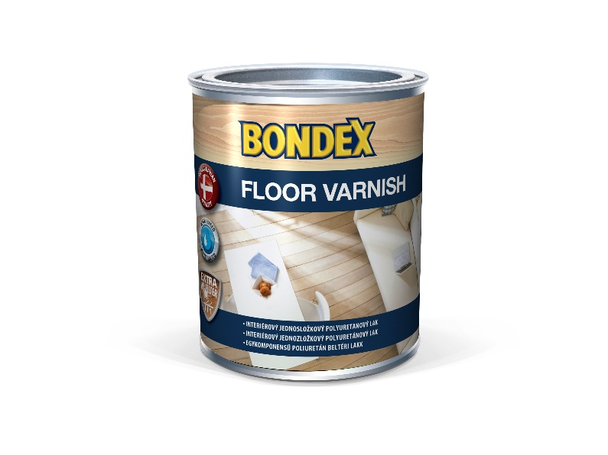

O značce Bondex
BONDEX představuje více než stoletou skandinávskou zkušenost v oblasti ochrany a ošetření dřeva. Kromě olejů se pod značkou Bondex prodávají také lazury, vosky, laky a další přípravky pro ošetření dřeva, například odstraňovače starých nátěrů nebo čisticí prostředky na zašedlé dřevo. Jedná se o prémiovou značku, která je synonymem kvality, jednoduché aplikace a trvanlivosti.

